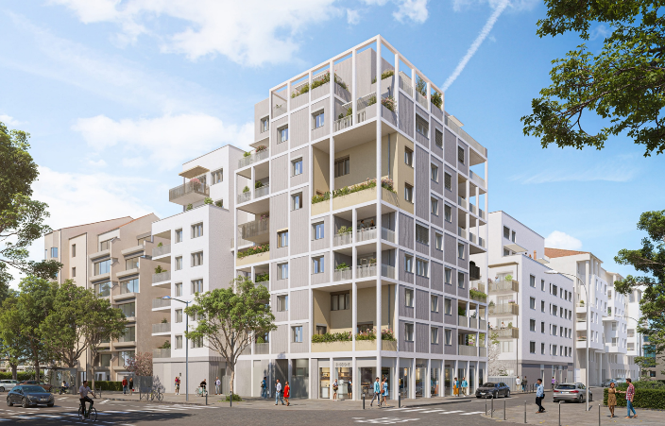
Prix des logements par typologie TVA 5,5%

Nbre | Typo | Prix TTC
2 | T2 | A partir de 175 000€
3 | T3 | A partir de 209 000€
3 | T4 | A partir de 275 000€  (avec 1 stationnement)
1 | T5 | A partir de 329 000€  (avec 1 stationnement)
Redevance ménage : 1,50€ /m² SHAB /mois
Achat en Bail Réel Solidaire
Pour en savoir +

À Proximité
Commerces : Super U (2 min), Boulangerie (6 min), Boucherie (10 min)
Enseignements : Crèche (2 min), écoles (5 min), Collège (12 min), Lycée (9 min)
Transports : Bus C7 et 34 (1 min), Tram T1 (9 min) et Métro B (14 min)
Loisirs : Halle Tony Garnier (8 min), Stade des Chânées (7 min)

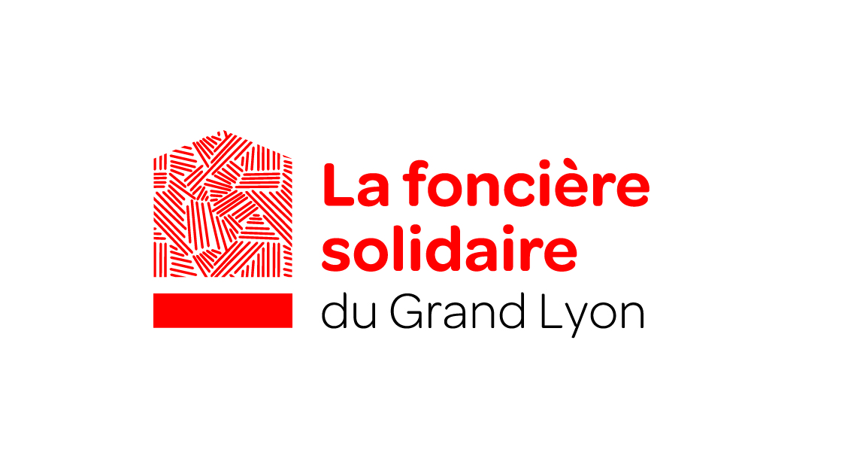
OPALINE
136 Boulevard Yves Farge – 69007 Lyon 7ème

70 logements dont 9 logements BRS
Réalisée par la SCCV Yves Farge (AXENTIA – EM2C – ERILIA)
Livraison prévisionnelle Premier Trimestre 2028
Commercialisation réservée aux partenaires de la métropole jusqu’au 09/02/2026

Prestations :
- Raccordement au chauffage urbain - RE2020 + Référentiel Habitat Durable
- BSO électriques - Logements bi-orientés et/ou traversants
- Carrelage 45*45 cm - Logements personnalisables
- Extérieur de type balcon ou loggia - Jardin partagé accessible
- Garage boxé / place pour les T4/T5 - Menuiseries extérieures bois-aluminium
- Serrure 3 points A2P* - Balcons / Loggias de plain pied
- Locaux vélos généreux - Résidence close sécurisée
- Faïence toute hauteur au droit de la baignoire ou de la douche, format 25x40

En tant qu’actionnaire de la foncière solidaire du Grand Lyon, nous nous faisons le relai pour porter à votre connaissance ce programme de logements en vente en Bail Réel Solidaire.
Le BRS (Bail Réel Solidaire) est un nouveau dispositif qui facilite l’accès à la propriété avec des prix plus attractifs.

CONTACT :
Pour tout renseignement :
Sur l’achat en BRS en général : l’ADMIL (9, rue Vauban 69006 LYON, 04.78.52.84.84)
Sur le programme OPALINE : Cindy DEPREZ (cindy.deprez@quadral.fr – 07 86 68 07 99)

